第一轮综合练习 · 第03卷

难度总览
难度 | 题号 | 题数
基础 | 1–6 | 6
进阶 | 7–22 | 16
挑战 | 23–30 | 8

题目

第1题
来源：真题·省预赛 浙江2022 曾用于：预赛基础卷II
硼在自然界中含量相当丰富，约公元前 200 年，古埃及、罗马、巴比伦曾用硼砂制造玻璃和焊接黄金。由于硼的缺电子性，形成的物质结构比较复杂。BO₂⁻、BC_{a}³⁻、BN_{m}^{n-} 它们互为等电子体，则 a、b、m、n 的数值为
- A. 1 2 1 3 B. 2 2 5 3 C. 2 3 5 6 D. 4 2 1 3
参考答案：
答案：A

第2题
来源：高中化学竞赛教程·第一分册 曾用于：一分册专项卷VI
如图所示，晶体硼的结构单元都是由硼原子组成的正二十面体的原子晶体，其中含有 20 个等边三角形和一定数目的顶角，每个顶角上各有一个原子，试观察图形回答：
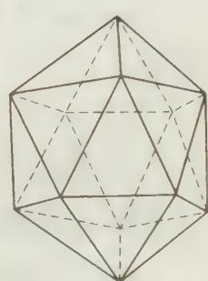
- 这个结构单元由多少个硼原子组成？
- 这个结构单元中共有多少个 B—B 键？
· 知识点映射
知识点 | 说明
原子晶体 | 晶体硼结构单元为原子晶体
共价键 | B—B 键计数与均摊法
参考答案：
过程探究
本题主要考查学生的微观结构空间抽象思维能力。解这类题的原则是：找出局部（即一个基本单元）中的一个点或一条棱为多少个基本单元所共用，若一个点或一条棱为 n 个基本单元所共用，那么对于一个基本单元来说，这一点或这一条棱的贡献为 1/n，然后再分析整体结构情况，从而得出正确结论。由于每个硼原子为五个正三角形所共有，在一个正三角形中，每个硼原子只占 1/5，因此一个三角形中属于此三角形的硼原子为 3/5 个，结构单元中共有 20 个正三角形，所以这个结构单元中共有的硼原子数目为 20 × 3/5 = 12 个。又每个 B—B 键为两个三角形所共有，每个 B—B 键属于每个三角形只有 1/2，所以这个结构单元中 B—B 键总数为 20 × 3 × 1/2 = 30 个。
参考解答
- 12；(2) 30。
整理者解析
亦可用欧拉定理解 (1)：正二十面体 20 个面均为三角形，棱数 = 20 × 3 / 2 = 30，顶点数 = 30 × 2 / 5 = 12，与均摊法结果一致。

第3题
来源：高中化学竞赛教程·第一分册 曾用于：一分册专项卷X
写出氯酸根离子 $ClO_{3}^{−}$ 的路易斯结构式。
· 知识点映射
知识点 | 说明
Lewis结构式 | 路易斯结构式书写步骤（成键个数→孤对分配）
共价键 | 电负性决定中心原子位置
参考答案：
过程探究
成键个数 = $[4×8−(1+7+6×3)]÷2=3$，由于 Cl 原子的电负性小于 O 原子，因此 Cl 应该在中间，并且不存在 O—O 之间的键合。因此合理的排布应该如下所示：
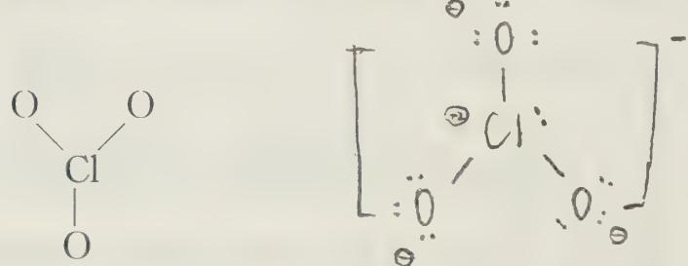
该离子中价电子总数为 26，减去 3 个单 Cl—O 键用去 6 个电子，剩下的 20 个电子以孤对方式分配给四个原子，使它们均能够满足八隅律的要求。
参考解答
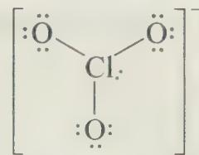
（$[:O:—Cl—O:]^{−}$ 型三角锥排布，Cl 与 3 个 O 均为单键，Cl 剩 1 对孤对电子，3 个 O 各剩 3 对孤对电子，方括号外标 − 号。）
整理者解析
验算：价电子总数 1 + 7 + 6×3 + 1 = 26 ✓；成键个数 = (32 − 26)/2 = 3 ✓；孤对电子数 = (26 − 6)/2 = 10 对 = Cl 1 对 + 3 个 O 各 3 对 ✓。

第4题
来源：高中化学竞赛教程·第一分册 曾用于：一分册专项卷III
写出亚硝酰正离子 $NO^{+}$ 的路易斯结构式。
· 知识点映射
知识点 | 说明
Lewis结构式 | 双原子离子叁键书写
等电子体 | NO⁺ 与 CO 等电子推结构
参考答案：
过程探究
$NO^{+}$ 离子只可能有一种排布方式，即 N—O。成键个数 = $[2×8−(5+6−1)]÷2=3$，两个原子之间形成三根键，即一根叁键，剩下的 4 个电子 O 和 N 各拿去一对，以满足八隅律的要求。
其实还可以从等电子体的角度思考，亚硝酰正离子 $NO^{+}$ 与 CO 互为等电子体，所以它们的路易斯结构式应该是一样的。
参考解答
$$[:N≡O:]^{+}$$
整理者解析
验算：价电子总数 = 5 + 6 − 1 = 10；成键电子数 = 16 − 10 = 6 → 3 对成键（叁键）✓；非键电子数 = 10 − 6 = 4 → N、O 各 1 对孤对 ✓。

第5题
来源：赵鑫光竞赛笔记
- 质量数为 210 的钋同位素进行 β 衰变, 经过 14d, 同位素的活性降低了 6.85%, 则分解 90% 的时间需要的时间为 ( ) A. 354d B. 263d C. 300d D. 454d

参考答案：
答案：D

第6题
来源：赵鑫光竞赛笔记
- 已知反应 $2NO(g)+{Br}_{2}(g)=2NOBr(g)$ 的反应历程是：
①NO(g) + Br₂(g) = NOBr₂(g)(快)
② $NOBr_{2}(g)+NO(g)=2NOBr(g)$ （慢）
则该反应对NO的级数为
A.零级 B.一级 C.二级 D.三级

参考答案：
答案：C

第7题
来源：真题·省预赛 浙江2021 曾用于：预赛基础卷I
利用皮秒激光照射悬浮在甲醇溶液中的多臂碳纳米管可以合成 T-碳，T-碳的晶体结构可看成金刚石晶体中每个碳原子被正四面体结构单元（由四个碳原子组成）取代，如图所示。T-碳的密度非常小，约为金刚石的一半。下列说法正确的是
T-碳结构（原卷第13页）：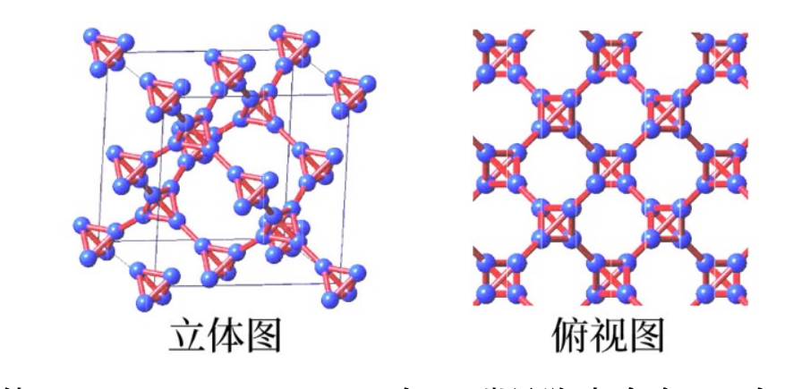
- A. T-碳与金刚石互为同素异形体
- B. 一个 T-碳晶胞中含有 32 个碳原子
- C. T-碳晶胞的边长和金刚石晶胞的边长之比为 1:2
- D. T-碳的硬度比金刚石小
参考答案：
答案：ABD

第8题
来源：真题·省预赛 浙江2022 曾用于：预赛基础卷I
XeF₂（摩尔质量为 169 g mol⁻¹）晶体属四方晶系，晶胞参数表示如图所示。
XeF₂ 晶胞（原卷第6页）：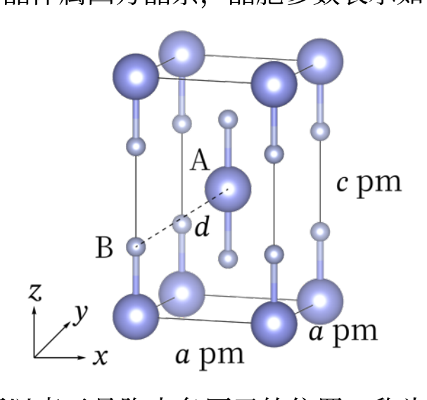
以晶胞参数为单位长度建立的坐标系可以表示晶胞中各原子的位置，称为原子的分数坐标，如 A 点原子的分数坐标为 (0.5, 0.5, 0.5)。已知 Xe—F 键长为 r pm，下列说法不正确的是
- A. 该晶体的密度计算式见原卷
- B. B 点原子的分数坐标为 (0, 0, r)
- C. 晶胞中 A、B 间距离计算式见原卷
- D. 晶胞中有 2 个 XeF₂ 分子
参考答案：
答案：B

第9题
来源：真题·省预赛 浙江2022 曾用于：预赛基础卷I
硼及其化合物在材料制造、有机合成等方面应用广泛。图(a)为一种无限长单链状结构的多硼酸根，图(b)是硼氢化钠晶胞结构。N_{a} 代表阿伏伽德罗常数的值，下列说法正确的是
多硼酸根与硼氢化钠晶胞（原卷第13页）：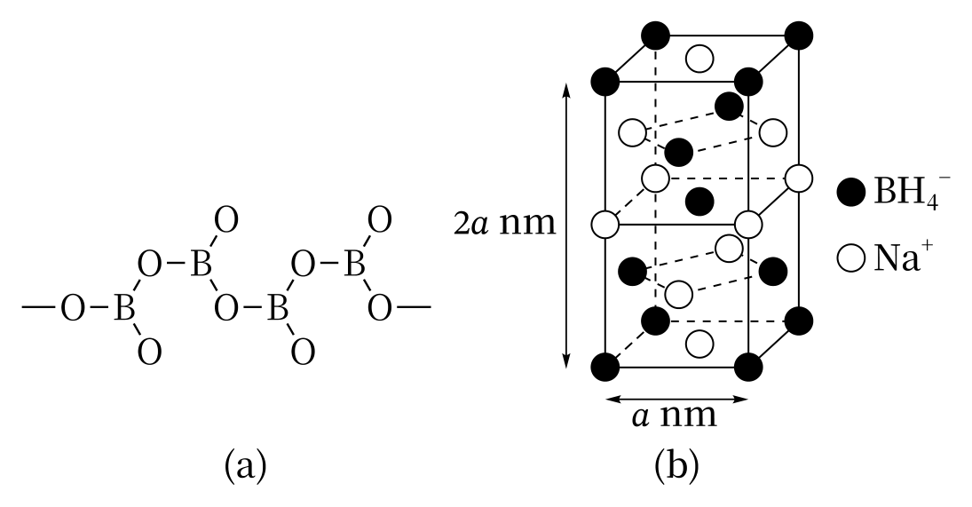
- A. 图a中多硼酸根的化学式为 BO₃⁻
- B. 硼氢化钠晶体中 Na⁺ 的配位数为 8
- C. 图(a)中 O—B—O 的键角大于 BH₄⁻ 中的 H—B—H 的键角
- D. 一个晶胞里面有 3 个 NaBH₄
参考答案：
答案：BCD

第10题
来源：真题·省预赛 浙江2022 曾用于：预赛基础卷I
醋酸亚铬[(CH₃COO)₂Cr·H₂O]为砖红色晶体，难溶于冷水，易溶于酸，用作氧气吸收剂。结构如图所示具有灯笼形状，有关它的说法不正确的是
灯笼状结构（原卷第3页）：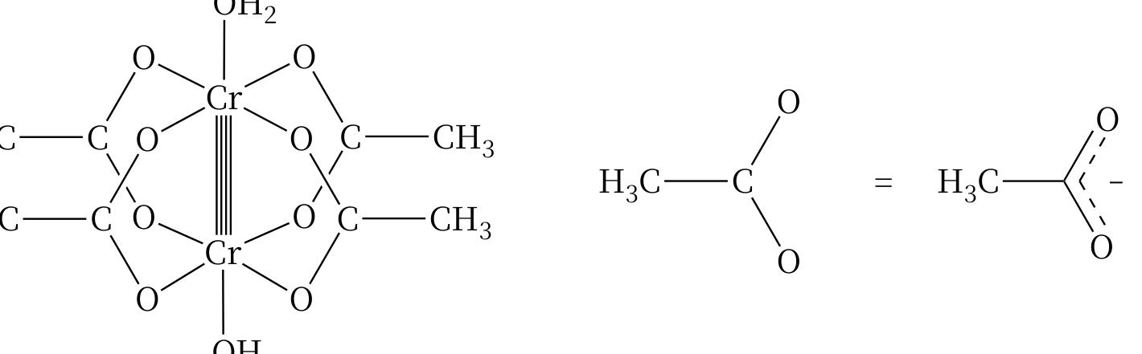
- A. 每一个铬的配位数为6
- B. 铬为 d²sp³ 杂化
- C. 该化合物是抗磁性的
- D. 铬铬之间的四重键为 1 个 σ 键，2 个 π 键和 1 个 δ 键
参考答案：
答案：B

第11题
来源：真题·第31届决赛 曾用于：综合模拟卷II
人工合成的某固氮铁钼催化剂的组成分析方法如下：取一定量的样品加酸溶解并调至pH为1。分成两份，第2份体积为第1份的两倍。第1份溶液以磺基水杨酸为指示剂，用EDTA标准溶液滴至终点，消耗24.40 mL。第2份先用沉淀法除去铁，用盐酸羟胺将Mo(VI)还原成Mo(V)，然后加入25.00 mL EDTA标准溶液，充分反应后，加入一定体积pH 5.0的醋酸-醋酸钠缓冲溶液，以二甲酚橙为指示剂，用 $Zn^{2+}$ 标准溶液滴至终点，消耗22.12 mL。
· 4-1 (3分) $Zn^{2+}$ 标准溶液的配制：称取 0.3289 g 金属 Zn，溶解后转移至 250 mL 的容量瓶，定容。EDTA 溶液的标定：用移液管取 25.00 mL 上述 $Zn^{2+}$ 标准溶液，以二甲酚橙作指示剂，用 EDTA 标准溶液滴至终点，消耗 20.24 mL。计算 $Zn^{2+}$ 标准溶液和 EDTA 标准溶液的浓度。
· 4-2 (2分) 实验误差用标准差表示。对 $n$ 次测量结果作加减和乘除运算，运算结果（$Q$）的误差为 $ΔQ$，其计算公式分别为 $ΔQ_{±}=\sqrt{\sum_{i=1}^{n}{(}Δq_{i})^{2}}$ 和 $ΔQ_{×÷}=|Q|\sqrt{\sum_{i=1}^{n}{(}Δq_{i}/q_{i})^{2}}$，其中 $ΔQ_{i}$ 为第 $i$ 次测量值 $q_{i}$ 的误差。已知分析天平称量的标准差为 $0.1mg$，移液管、容量瓶和滴定管的标准差均为 $0.01 mL$，忽略其他误差因素，计算4-1中EDTA标准溶液浓度的最小标准差。
· 4-3 (2分) 请计算该催化剂中 Fe 和 Mo 的原子个数之比。
· 4-4 (1分) 欲在室温下配制 1.0 L pH 5.00 的醋酸-醋酸钠缓冲溶液，现有 11.8 g 醋酸钠，请计算需要加入醋酸（$ρ=1.05g mL^{−1}$）的体积（醋酸在水溶液中的 $K_{a}^{⊖}=1.8×{10}^{−5}$）。
参考答案：
· 4-1 答案 Zn²⁺ 标准溶液浓度：
$$c_{Zn^{2+}}=\frac{0.3289}{65.38}×\frac{1000}{250}=0.02000 mol/L$$
EDTA 标准溶液浓度：
$$c_{EDTA}=\frac{0.02000×25.00}{20.24}=0.02471 mol/L$$
· 4-2 答案 EDTA 浓度计算：
$$c_{EDTA}=\frac{m_{Zn}/M_{Zn}}{V_{Zn}}×\frac{V_{移液}}{V_{滴定}}$$
误差传递：
$$\frac{Δc}{c}=\sqrt{{\left(\frac{Δm}{m}\right)}^{2}+{\left(\frac{ΔV_{1}}{V_{1}}\right)}^{2}+{\left(\frac{ΔV_{2}}{V_{2}}\right)}^{2}}$$
代入数据：
$$\frac{Δc}{c}=\sqrt{{\left(\frac{0.1}{328.9}\right)}^{2}+{\left(\frac{0.01}{25.00}\right)}^{2}+{\left(\frac{0.01}{20.24}\right)}^{2}}=6.4×{10}^{−4}$$
最小标准差：
$$Δc=0.02471×6.4×{10}^{−4}=1.6×{10}^{−5} mol/L$$
· 4-3 答案 第1份：滴定 Fe³⁺
$$n_{Fe}=0.02471×24.40×{10}^{−3}=6.03×{10}^{−4} mol$$
第2份：滴定 Mo(V)
$$n_{Mo}=0.02471×(25.00−22.12)×{10}^{−3}=7.12×{10}^{−5} mol$$
原子个数比：
$$\frac{n_{Fe}}{n_{Mo}}=\frac{6.03×{10}^{−4}}{7.12×{10}^{−5}}=8.47≈8.5$$
· 4-4 答案 醋酸钠物质的量：
$$n_{NaAc}=\frac{11.8}{82}=0.144 mol$$
Henderson-Hasselbalch 方程：
$$pH=pK_{a}+lg\frac{[Ac^{−}]}{[HAc]}$$
$$5.00=4.74+lg\frac{0.144}{n_{HAc}}$$
$$n_{HAc}=0.0825 mol$$
醋酸体积：
$$V=\frac{0.0825×60}{1.05}=4.71 mL$$
· 知识点映射 - EDTA滴定: 配位滴定原理 - 标准溶液: 浓度计算与标定 - 误差分析: 误差传递公式 - 缓冲溶液: pH 计算
· 解题思路 1. 4-1: 从称量数据计算浓度 2. 4-2: 应用误差传递公式 3. 4-3: 从滴定数据计算原子比 4. 4-4: 利用 Henderson-Hasselbalch 方程
· 考点抽象 - 滴定分析: 标准溶液的配制与标定 - 误差理论: 误差传递与合成 - 缓冲溶液: pH 计算与配制
· 变式拓展 1. 计算其他金属离子的 EDTA 滴定 2. 分析不同指示剂的适用范围 3. 设计更精确的滴定方法
· 易错分析 1. 混淆 Zn²⁺ 和 EDTA 的化学计量比 2. 未正确应用误差传递公式 3. 忽略缓冲溶液的稀释效应

第12题
来源：汇智竞赛题目
$​^{48}$ Ca 轰击 $​^{249}Cf$ ，生成第 118 号元素 Og 并放出三个中子，写出配平的核反应方程式。
15-2 碱金属 Li、Na、K、Rb、Cs 中，以下哪种性质的递变没有单调性？解释原因。
供选择项：熔沸点、原子半径、晶体密度、第一电离能。
15-3 VIA族元素中，以下哪一个随着周期数增加的变化不是单调的？说明推测理由。
供选择项：第一电离能、电子亲和能、简单阴离子的水合能。
15-4 对卤族元素，随着原子序数增加，以下何者的递变不是单调的？说明为何不单调。
供选择项：负离子半径、电负性、单质熔沸点、单质键能。
15-5 铁系元素(Fe、Co、Ni)按原子序数变大的顺序熔点递减。请你考虑它们的原子结构，从电子排布和金属键的角度给出一个可能的解释。
参考答案：
15-1 $​_{20}^{48}$ Ca + $​_{98}^{249}$ Cf → $​_{118}^{294}$ Og + 3 $​_{0}^{1}$ n
15-2 原子半径和第一电离能具有单调性，因为新增电子层会使电子能量和原子半径必然增大。熔沸点通常与金属键强度相关，原子半径增大时金属键减弱，也呈现单调性。晶体密度最有可能不单调，这是由于密度与晶格结构有关。低半径金属原子堆积更紧密，而高半径金属原子相对原子质量更大，这两个因素相互制约，导致密度变化不单调
15-3 答案为电子亲和能。氟(F)原子半径小，电子间排斥作用较大，接受电子时放出的能量比氯(Cl)少。水合能取决于离子半径，离子半径越小，水分子越能有效包裹，水合效果越好，放出能量越多。而且氟离子(F-)能与水分子形成氢键，释放大量能量，所以水合能具有单调性。
15-4 答案是单质键能。第二周期的氟原子半径小，原子间相互排斥作用大，使得氟气 $\left(F_{2}\right)$ 的键能比氯气 $\left({Cl}_{2}\right)$ 小。
15-5 从铁开始，电子开始填充反键轨道，致使金属键减弱。

第13题
来源：汇智竞赛题目
16 4f 轨道中 $f_{z^{3}}$ 轨道的角向函数为 $Y∝\frac{z(5z^{3}−3r^{2})}{r^{3}}$ ，式中 r 代表相应点到原点(原子核)的距离。指出该 4f 原子轨道有几个径向节面，有几个角向节面。写出角向节面的表达式并画出该轨道的简图。(提示：节面是指波函数为 0 的几何点的集合。)
参考答案：
对于 4f 轨道 $(l=3)$ ，径向节面数 $(n−l−1(n\text{ 为主量子数 }4)$ ，径向节面为 $(4−3−1)=0$ .
角向节面是使角向函数 $Y=0$ 的面。令 $Y∝\frac{z(5z^{3}−3r^{2})}{r^{3}}=0$ 。因为 $r≠0$ （代表相应点到原点距离，不为0），所以当 $z=0$ 时，角向函数为0， $z=0$ 代表 $xy$ 平面，这是一个角向节面；再令 $5z^{3}−3r^{2}=0$ ， $r^{2}=x^{2}+y^{2}+z^{2}$ ，则 $5z^{3}−3(x^{2}+y^{2}+z^{2})=0$ ，这也是一个角向节面的表达式。所以角向节面数为2。角向节面表达式为 $z=0$ 和 $5z^{3}−3(x^{2}+y^{2}+z^{2})=0$ 。综合考虑， $f_{z^{3}}$ 轨道在空间分布上，在 $z$ 轴方向有一定的伸展特征，被 $z=0$ 和 $5z^{3}−3(x^{2}+y^{2}+z^{2})=0$ 这个曲面所划分区域，其形状较为复杂，在 $z$ 轴附近有瓣状结构，在 $xy$ 平面上下呈现出特定的空间分布形态（大致为在 $z$ 轴方向有突出部分，被两个节面分隔成不同区域）
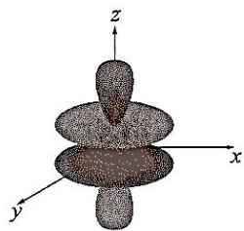

第14题
来源：化学竞赛初赛讲义

· 题目
下图为 $Me_{4}NPbI_{3}$ 在 RTP 时晶胞的投影图。此温度下有机基团的各向异性可以忽略，晶体中多面体视为正多面体。
- 晶体中存在镜面吗？若存在，指出其位置。
- 晶体中存在六次旋转轴吗？若存在，指出其位置。
- 晶体中存在六次对称轴吗？若存在，指出其名称与位置。
- 指出存在的配位多面体及其连接方式。
- 指出晶体所属晶族、晶系与点阵型式。

参考答案：
- 存在，位置为 $(x,y,0.25)$ 和 $(x,y,0.75)$。2. 不存在。3. 存在，有 $6_{3}$ 轴，位置为 $(0,0,z)$。
- 八面体共顶点连接。5. 六方晶族，六方晶系，简单六方。
· 解题思路
详见同目录下答案文件

· 知识点
- 晶体对称性

· 相关题目
- 题-031-初赛讲义-晶体结构-习题7.6

第15题
来源：化学竞赛初赛讲义
题目： 配位化学之父Werner曾经制备出化学式为 ${\left[{Co}_{6}(O)_{2}(OH)_{8}({NH}_{3})_{14}\right]}^{6+}$ 的阳离子，但当时没有正确解析该离子的结构。新近的实验表明，该离子有一根穿过四个钴原子的 $C_{2}$ ，单个氧原子均作为三齿桥连配体，恰有两个钴原子只被含氧配体配位。画出此离子的结构。
(Chemical Communications, No. 20 (2004): 2322-2323)
来源：化学竞赛初赛讲义 第4讲 §4.2.3 习题
参考答案：
结构如下图所示。（注：原题答案含结构图片，此处标注为教材原始图片引用）
（答案图片见讲义原文第4讲习题解答部分，显示六核钴簇合物阳离子 ${\left[{Co}_{6}(O)_{2}(OH)_{8}({NH}_{3})_{14}\right]}^{6+}$ 的结构。）

第16题
来源：化学竞赛初赛讲义
题目： 人工载氧体B的化学式为 $Co(bzacen)pyO_{2}$ , 其中 py 是吡啶 $(C_{5}H_{5}N)$ , bzacen 是四齿配体 $[C_{6}H_{5}−C(O^{−})=CH−C({CH}_{3})={NCH}_{2}−]_{2}$ 。B具有室温吸氧, 加热脱氧的功能。请画出B的结构简图(明确表明O-O与金属离子间的空间关系), 并判断其与氧气O-O键长的大小关系。
来源：化学竞赛初赛讲义 第4讲 §4.2.3 习题
参考答案：
$O_{2}$ 的孤对电子与 $Co$ 配位，同时接受 $Co$ 的反馈键作用，为同时满足两种成键的重叠要求，取折线型配位，且键长比氧气中要长。
结构如下图所示。（注：原题答案含结构图片，此处标注为教材原始图片引用）
（答案图片见讲义原文第4讲习题解答部分，显示 $Co(bzacen)pyO_{2}$ 的结构简图，O-O以折线型与Co配位。）

第17题
来源：化学竞赛初赛讲义

· 题目
铬酸铅(铅黄)曾是一种被广泛使用的颜料，不过因为对人体的危害和对环境的污染，它已经被弃用。设常温下固体 $PbCrO_{4}$ 在 $pH=6.000$ 的地表水中达到溶解平衡。计算体系中所有物种的浓度。已知 $K_{sp}=2.83×{10}^{−13},K_{a}({HCrO}_{4}^{−})=3.34×{10}^{−7}$ ,反应 $2H^{+}+2{CrO}_{4}^{2−}⇌H_{2}O+{Cr}_{2}O_{7}^{2−}$ 的平衡常数 $K_{D}=3.13×{10}^{14}$ 。
从原理上看，沉淀溶解平衡的计算是最简单的。但务必注意：写出溶度积方程时一定要判断该物种是否达到溶解平衡！否则就会犯下严重的错误。
【例题9.11】以下物质都难溶： $AgCl$ 、 $AgI$ 、 $TlCl$ 与 $TlI$ 。今将 $0.100mol$ 氯化银和 $0.200mol$ 碘化铊置于在 $1.00L$ 水中达平衡态。设溶液体积恒定。已知前四者的 $K_{sp}$ 分别为 $1.7×{10}^{−10}、8.5×{10}^{−17}、1.9×{10}^{−4}$ 和 $8.9×{10}^{−8}$ 。试求解固相组成。
解 固相组成是很难直接确定的，因为纯固相反应连平衡常数都难以写出，故我们先确定溶液组成。
确定溶液组成需要4个参数(显然不存在水解),有1个电荷守恒约束方程和4个可能的 $K_{sp}$ 方程。因此必定有一个物种是不饱和的。考虑到加入了两倍量的碘化铊，故银离子会被碘离子沉淀得比较彻底，由此估计AgCl是不饱和的。这样去写方程
$$\left\{\begin{matrix}\left[{Ag}^{+}\right]+\left[{Tl}^{+}\right]=\left[{Cl}^{−}\right]+\left[I^{−}\right], \\ \left[{Ag}^{+}\right]\left[I^{−}\right]=K_{AgI}, \\ \left[{Tl}^{+}\right]\left[I^{−}\right]=K_{TII}, \\ \left[{Tl}^{+}\right]\left[{Cl}^{−}\right]=K_{TICl}.\end{matrix}\right.$$
解得溶液组成为
由此得到两个方程：
$$\left\{\begin{matrix}1.000×{10}^{−3}=2.044×{10}^{−6}+1.087×{10}^{−8}β_{1}+5.782×{10}^{−11}β_{2}, \\ 1.000×{10}^{−3}=5.931×{10}^{−9}+5.931×{10}^{−10}β_{1}+5.931×{10}^{−11}β_{2},\end{matrix}\right.$$
解得 $K_{1}=2.2×{10}^{3},K_{2}=7.5×{10}^{3}$
事实上这个近似(即假设银的络合对氨的酸碱平衡没有影响)是很粗略的。另外，这种类型的计算对中间过程取的有效数字位数非常敏感，故误差可能较大。下面我们尝试更精确地处理一下。
当 $pH>12$ 时，我们认为 $[{NH}_{3}]=0.09800mol/L$ 故而 $[Ag(NH_{3})_{2}^{+}]=0.00100mol/L⇒β_{2}=1.756×{10}^{7}$
然后来考察 pH=8 的情况：
$$\left[{Ag}^{+}\right]=\frac{c_{Ag}}{1+β_{1}\left[{NH}_{3}\right]+β_{2}{\left[{NH}_{3}\right]}^{2}},$$
此时氨的酸碱平衡可以写成
$$\left[{NH}_{3}\right]=\frac{K_{w}}{K_{w}+\left[H^{+}\right]K_{b}}⋅\left(c_{{NH}_{3}}−\frac{c_{{Ag}^{+}}\left(β_{1}\left[{NH}_{3}\right]+2β_{2}{\left[{NH}_{3}\right]}^{2}\right)}{1+β_{1}\left[{NH}_{3}\right]+β_{2}{\left[{NH}_{3}\right]}^{2}}\right)。$$
从上两式中消去 $β_{1}$ 并略作计算整理可得关于氨的二次方程
-1.909 ${\left[{NH}_{3}\right]}^{2}−\left[{NH}_{3}\right]+5.266×{10}^{−3}=0⇒\left[{NH}_{3}\right]=5.214mmol/L$ , 回代可得 $K_{1}=2.1×{10}^{3},K_{2}=8.4×{10}^{3}$ 。

参考答案：
$c({CrO}_{4}^{2−})=2.66×{10}^{−7} mol/L$, $c({Pb}^{2+})=1.06×{10}^{−7} mol/L$
$c({HCrO}_{4}^{2−})=7.97×{10}^{−7} mol/L$​

· 解题思路
详见同目录下答案文件

· 知识点
- 溶度积, 溶度积, 铬酸铅, 酸碱平衡

· 相关题目
- 题-001-初赛讲义-反应方程式-习题1.2

第18题
来源：化学竞赛初赛讲义

· 题目
融雪剂通过增加溶液中的粒子数降低水的凝固点。这一效应可用 $ΔT=imK$ 定量描述，其中 $K$ 是凝固点下降常数（对水是 $1.86K⋅kg/mol,m$ 为质量摩尔浓度， $i$ 为等渗效应系数）。甲酸的酸常数满足 $pK_{a}=3.75$ 。融雪剂A包含NaCl、 $CaCl_{2}$ 、 $Ca(HCOO)_{2}$ 和 $HCOONH_{4}$ 和一定量的沙子。实际使用时也可在A中加入非电解质X来抗结块。
- 仅含 C、H、N、O 元素的化合物 X 16.15g 可令 1L 水在 -0.50℃ 凝固。推出 X 的结构。
质量浓度 30.0g/L 的 A 溶液过滤除去沙子后, 定量移取 4 份 10.00mL 的样品进行滴定。在第 1 份样品中加入过量 ${CH}_{2}O$ 后以 0.1000mol/L KOH 滴定到终点 (酚酞为指示剂), 消耗 7.20mL (加入 ${CH}_{2}O$ 反应产生了 $({CH}_{2})_{6}N_{4}$ 。在第 2 份中加入 30.00mL 0.1000mol/L 碱性标准 ${Br}_{2}$ 溶液, 随后加入过量酸性 KI 溶液, 最后用 0.1000mol/L ${Na}_{2}S_{2}O_{3}$ 滴定到终点, 消耗 27.20mL。在第 3 份样品中加入氨性缓冲溶液和 EBT (金属指示剂), 以 0.1000mol/L EDTA 滴定到终点, 消耗 12.70mL。在第 4 份样品中加入少量 $K_{2}{Cr}_{2}O_{7}$ 后以 0.1000mol/L ${AgNO}_{3}$ 滴定到淡橙色, 消耗 23.90mL。
- 写出滴定反应; 计算样品 A 中各组分的质量分数。(不计化合物 X)
- NaCl、CaCl₂、HCOONH₄三者中，何者融冰效率最高？
- 从题干中推断等渗系数的含义, 计算 $1.00 mol/LCa(HCOO)_{2}$ 的等渗系数 $i_{h}$ , 考虑水解。

参考答案：
- X为 $CO(NH_{2})_{2}$
- 见答案文件中的方程式。
- 样品中有 15% 左右的杂质。
- NaCl。$3+[{OH}^{−}]≈3$。

· 解题思路
详见同目录下答案文件

· 知识点
- 滴定分析, 酸碱滴定, 氧化还原滴定, 络合滴定
used_in: “第二轮习题集-化学原理II” ___ · 相关题目
- 题-001-初赛讲义-反应方程式-习题1.2

第19题
来源：化学竞赛初赛讲义

· 题目
已知硫化氢 $K_{1}=1.1×{10}^{−7},K_{2}=1.3×{10}^{−13}$ ，硫化锌 $K_{sp}=2.5×{10}^{−22}$ 。硫化氢饱和溶液的浓度恒为 0.100mol/L。天平两盘各有相同的盛有 1.00L 水的烧杯。假定操作过程中溶液体积恒定。
- 向左杯溶入 $2.72 g ZnCl_{2}$ ，试通过计算给出欲使天平平衡，需要向右杯加入 $Na_{2}O_{2}$ 的质量。
- 天平再次平衡后, 向左杯通入 $H_{2} S$ 气体, 充分反应并使之达到饱和。接着亦向右杯通入 $H_{2} S$ 气体, 试通过计算求出天平平衡时右杯溶液的 $pH$ 。
- 天平第三次平衡后, 向左杯中缓缓通入 HCl 气体。试通过计算求出当杯中的沉淀恰好溶解一半时, 溶液中的 $[Cl^{−}]$ 。
- 拟使天平第四次平衡，需要向右杯中通入多少 HCl 气体? 通过计算加以说明。

参考答案：
- 3.42g。
- pH=7.40。
- 0.260mol/L。
- 7.69g。

· 解题思路
详见同目录下答案文件

· 知识点
- 溶度积, 溶度积, pH计算, 硫化锌

· 相关题目
- 题-001-初赛讲义-反应方程式-习题1.2

第20题
来源：化学竞赛初赛讲义

· 题目
298.15K、1.00L的 $1.00mol/L$ 的 ${SO}_{2}$ 氯仿溶液上方二氧化硫的分压为 $53702Pa$ ，而 $1.00L1.00mol/L{SO}_{2}$ 水溶液上方其分压为 $70927.5Pa$ 。在一个 $5.00L$ 的没有空气的容器中装入 $1.00L{CHCl}_{3}$ 和 $1.00L$ 水，并通入一定量的 ${SO}_{2}$ ，平衡时测得水中 ${SO}_{2}$ 的分析浓度为 $0.200mol/L$ 。
今将其中的 $SO_{2}$ 完全提取出来，稀释到 1.00L 后准确移取 10.00mL，用 0.1926mol/L NaOH 溶液滴定到酚酞变红。计算需要多少体积的 NaOH？你只需要给出 3 位有效数字。已知 $SO_{2}$ 的 $pK_{1}=1.85,pK_{2}=7.20$ 。酚酞的变色点为 8.20。

参考答案：
57.1mL。

· 解题思路
详见同目录下答案文件

· 知识点
- 溶剂萃取, 分配系数, 酸碱滴定, SO2

· 相关题目
- 题-001-初赛讲义-反应方程式-习题1.2

第21题
来源：高中化学竞赛教程·第一分册 曾用于：一分册专项卷II
【例 1】若规定 $​^{12}C$ 的相对原子质量为 100，并将用 $​^{12}C$ 规定的其他物理量的值作相应的调整，则下列各项发生变化且为原来数值 12/100 的是（ ）
A. 氧的相对原子质量 B. 水的摩尔质量 C. 阿伏伽德罗常数 D. 98 g 硫酸的物质的量
参考答案：
D
过程探究 “将用 $​^{12}C$ 规定的其他物理量的值作相应的调整”，这句话的意思是 $100 g ​^{12}C$ 所含的碳原子数为阿伏伽德罗常数，即阿伏伽德罗常数为原来的 100/12 倍。所以 A、B、C 中各项数值均为原来的 100/12。只有 D 选项中 98 g 硫酸的物质的量为 12/100 mol，选 D。
参考解答 D

第22题
来源：高中化学竞赛教程·第一分册 曾用于：一分册专项卷XII
- 硫—钠原电池具有输出功率较高、循环寿命长等优点。其工作原理可表示为：$2Na+xS⇌^{(\text{放电})} (\text{充电}){Na}_{2}S_{x}$。
但工作温度过高是这种高性能电池的缺陷，科学家研究发现，采用多硫化合物（如右图）作为电极反应材料，可有效地降低电池的工作温度，且原材料价廉、低毒，具有生物降解性。下列关于此种多硫化合物的叙述正确的是（ ）。
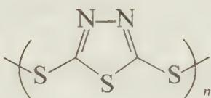
A. 这是一种新型无机非金属材料
B. 此化合物可能发生加成反应
C. 原电池的负极反应将是单体
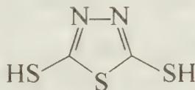
转化为
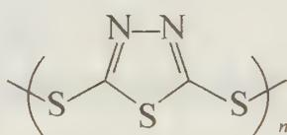
D. 当电路中转移 0.02 mol 电子时，将消耗原电池的正极反应
参考答案：
BD
从题干的叙述看，多硫化物是一种有机材料，不是一种新型无机非金属材料，选项 A 错误。由于该有机材料存在 C=N 键，因此可能发生加成反应，选项 B 正确。原电池的负极反应是氧化反应，而选项 C 所述单体转化为聚合单元的过程并非负极反应的表述，选项 C 错误。据计算选项 D 正确。

第23题
来源：一分册能力测试
在过去一个半世纪的时间内，一直试图合成粒子 A 离子。1968 年利用核化学方法经多步合成首次得到了这种粒子，用于制备 A 离子的元素 X 的天然同位素组成如下：
核素的质量数 | 74 | 76 | 77 | 78 | 80 | 82
核素的摩尔分数，% | 0.87 | 9.02 | 7.58 | 23.52 | 49.82 | 9.19
富集 $​^{82}X$ 的核素的制剂，以中子流照射得到核素 $​^{83}X$，将其单质溶于稀 ${HNO}_{3}$ 中，向所得溶液中加入过量的 RbOH，之后，将 $O_{3}$ 通入溶液，得到 B 溶液。由于得到的 B 中含核素 $​^{83}X$ 的 β-蜕变（$t_{1/2}=22.5 min$），形成了 A 离子（$​^{83}X→​^{n}Y$）；A 中所含核素 $​^{n}Y$ 继续发生 β-蜕变（$t_{1/2}=2.39 h$），同时从溶液中释放出的气体中一种是惰性的（C）。
4-1 写出制备 $​^{83}X$ 和 $​^{n}Y$ 的核反应方程式。
4-2 自然界中元素的核组成与元素的任一个稳定核素的丰度之间有什么联系？
4-3 写出离子 A、溶液 B、气体 C 的化学式。
4-4 试写出制取 A 时进行的反应方程式。
4-5 在 1971 年，以 ${XeF}_{2}$ 为氧化剂，在碱性条件下通过化学反应制得了 A 离子，写出反应方程式。
参考答案：
4-1 $​_{34}^{82}Se+​_{0}^{1}n→​_{34}^{83}Se$；$​_{34}^{83}Se→​_{35}^{83}Br+e$。
4-2 有偶数中子的核素一般比有奇数中子的核素的丰度大。
4-3 ${BrO}_{4}^{−}$；${Rb}_{2}{SeO}_{4}$；$Kr$。
4-4 $3Se+4{HNO}_{3}+H_{2}O→3H_{2}{SeO}_{3}+4NO↑$，$H_{2}SeO_{3}+2RbOH→Rb_{2}SeO_{3}+2H_{2}O$，
$${Rb}_{2}{SeO}_{3}+O_{3}→{Rb}_{2}{SeO}_{4}+O_{2}$$
$$​_{34}^{83}{SeO}_{4}^{2−}→​_{35}^{83}{BrO}_{4}^{−}+e$$
4-5 ${XeF}_{2}+2{OH}^{−}+{BrO}_{3}^{−}→Xe↑+{BrO}_{4}^{−}+2F^{−}+H_{2}O$。

第24题
来源：一分册能力测试
根据所给条件按照要求书写化学方程式（要求系数为最简整数比）。
4-1 铜在潮湿空气中慢慢生成一层绿色铜锈 $\left[{Cu(OH)}_{2}⋅{CuCO}_{3}\right]$。
4-2 乙硼烷与一氧化碳在 ${NaBH}_{4}$、THF 条件下 $1:2$ 化合，生成物有一个六元环。
4-3 古代艺术家的油画都是以铅白为底色，这些油画易受 $H_{2}S$ 气体的侵蚀而变黑 (PbS)，可以用 $H_{2}O_{2}$ 对这些古油画进行修复。写出 $H_{2}O_{2}$ 修复油画的化学反应方程式。
4-4 光气 $\left({COCl}_{2}\right)$ 和 ${NH}_{3}$ 反应制备常见的氮肥。
4-5 银镜反应时需要用的银氨溶液，必须现配现用：因为久置的银氨溶液常析出黑色的氮化银沉淀。写出相应的化学反应方程式。
参考答案：
4-1 $2Cu+H_{2}O+{CO}_{2}+O_{2}={Cu(OH)}_{2}⋅{CuCO}_{3}$（可写成 $Cu_{2}(OH)_{2}CO_{3}$）。
4-2 $3B_{2}H_{6}+6CO\overset{NaBH_{4}, THF}{→}2(CH_{3}BO)_{3}$，产物为三甲基环三硼氧烷（六元环 $B_{3}O_{3}$ 骨架）：
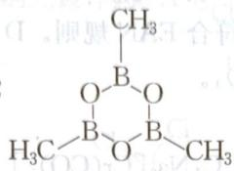
4-3 $PbS+4H_{2}O_{2}=PbSO_{4}+4H_{2}O$
4-4 $COCl_{2}+4NH_{3}=CO(NH_{2})_{2}+2NH_{4}Cl$
4-5 $3Ag(NH_{3})_{2}OH+2H_{2}O→5NH_{3}⋅H_{2}O+Ag_{3}N↓$ 或 $3Ag(NH_{3})_{2}OH→5NH_{3}+3H_{2}O+Ag_{3}N↓$
4-1 $2Cu+H_{2}O+CO_{2}+O_{2}=Cu(OH)_{2}⋅CuCO_{3}$，可写成 $Cu_{2}(OH)_{2}CO_{3}$。
4-3 $PbS+4H_{2}O_{2}=PbSO_{4}+4H_{2}O$
4-4 $COCl_{2}+4NH_{3}=CO(NH_{2})_{2}+2NH_{4}Cl$
4-5 $3Ag(NH_{3})_{2}OH+2H_{2}O→5NH_{3}⋅H_{2}O+Ag_{3}N↓$ 或 $3Ag(NH_{3})_{2}OH→5NH_{3}+3H_{2}O+Ag_{3}N↓$

第25题
来源：一分册能力测试
天然气既是重要的燃料，又是重要的化工原料。
3-1 已知甲烷的燃烧热为 $890.3 kJ⋅mol^{−1}$，则甲烷燃烧的热化学方程式为 ____。
3-2 以甲烷为原料制取氢气是工业上常用的制氢气的方法。
已知：${CH}_{4}( g)+H_{2}O(g)=CO(g)+3H_{2}(g)$ $ΔH=+206.2 kJ⋅mol^{−1}$
$${CH}_{4}(g)+{CO}_{2}(g)=2CO(g)+2H_{2}(g) ΔH=+247.4kJ⋅{mol}^{−1}$$
由甲烷制氢气的一个缺点是____。
3-3 甲烷与水蒸气发生反应：${CH}_{4}( g)+H_{2}O(g)=CO(g)+3H_{2}( g)$，被氧化的元素是 ____，当生成标准状况下 $8.96 LCO$ 时转移电子的物质的量是 ____。
3-4 以甲烷为燃料的新型电池，其成本大大低于以氢气为燃料的传统燃料电池。如图是目前研究较多的一类固体氧化物燃料电池工作原理示意图。
① B极为电池_极，电极反应式为_。
② 若用该燃料电池作电源，用石墨作电极电解 $100 mL 1 mol⋅L^{−1}$ 的硫酸铜溶液，当两极收集到的气体体积相等时，理论上消耗的甲烷的体积为_（标准状况下），实际上消耗的甲烷体积（折算到标准状况）比理论上的大，可能的原因为_
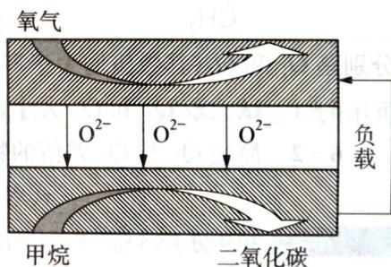 第3题图
参考答案：
3-1 根据燃烧热定义，可知 $1 mol{CH}_{4}$ 完全燃烧生成液态水时放出 $890.3 kJ$ 热量。
3-2 由 ${CH}_{4}$ 制 $H_{2}$ 的反应是吸热反应，需要消耗大量能量，且反应时生成的 CO 有毒。
3-3 反应中碳元素由 -4 价升高为 +2 价。每生成 1 mol CO 时，转移 6 mol 电子，则生成标准状况下 8.96 L（0.4 mol）CO 时，转移 2.4 mol 电子。
3-4 ① B 极通入的气体是 CH₄，CH₄ 发生氧化反应，B 极是电池的负极。电池总反应为 CH₄ + 2O₂ = CO₂ + 2H₂O，因为电解质是固体氧化物，所以 O₂ 在正极发生还原反应生成 O²⁻，电极反应式为 O₂ + 4e⁻ = 2O²⁻，用电池总反应式减去正极反应式即得负极反应式。
② 电解 CuSO₄ 溶液时，阴极生成 Cu，阳极生成 O₂。当 Cu²⁺ 被电解完之后，水电离产生的 H⁺ 被还原为 H₂。
0.1 mol Cu²⁺ 被还原时，阳极生成 0.05 mol O₂；此后再电解 0.1 mol H₂O 时，生成 0.1 mol H₂ 和 0.05 mol O₂，两极收集到的气体体积相等。电路中共转移 0.4 mol 电子，需要 CH₄ 的物质的量为 0.05 mol，$V({CH}_{4})=22.4L⋅{mol}^{−1}×0.05mol=1.12L$。燃料电池中，化学能不可能全部转化为电能，所需 CH₄ 的实际体积比理论体积大。
答案：
$$3−1 {CH}_{4}(g)+2O_{2}(g)={CO}_{2}(g)+2H_{2}O(l) ΔH=−890.3kJ⋅{mol}^{−1}$$
3-2 需要消耗大量的能量（其他答案合理也可）
3-3 C（或碳元素）；2.4 mol
3-4 ① 负；${CH}_{4}+4O^{2−}−8e^{−}={CO}_{2}+2H_{2}O$ ② 1.12 L；甲烷不能完全被氧化，可能生成 C 或 CO（或电池能量转化率达不到 100%，其他答案合理也可）

第26题
来源：化学能力测试 曾用于：综合模拟卷III
弱酸电离 HA ⇌ H⁺+A⁻：v正=β[HA]，v逆=α[H⁺][A⁻]。
二元酸 HOOC—(CH₂)_{x}—COOH（简记 A），一级解离常数 K₁、二级 K₂。x 足够大以至两羧基间分子内相互作用可忽略。
7-1 推导 K₁、K₂ 间简单代数关系。
7-2 找出溶液中 H⁺ 浓度与羧酸浓度依赖关系。
7-3 定性阐明 x=1 与 x=0 时 K₁/K₂ 变化及理由。
7-4 x=1 时，A 在 P₂O₅ 存在下加热得 B 和 H₂O，B 为线型分子。(1) 写 B 结构简式。(2) B 与 NH₃、HCl、ROH 反应，写 B+NH₃→C。(3) 光照下 B 分解为 D 和 E，D 与 CH₂=CH₂ 反应生成 F 和 E（各物质量均相等），写方程式。
· 知识点映射
知识点 | 本题应用
酸碱平衡 | 统计电离常数
电离常数 | K₁=4K₂
有机化学 | 丙二酸脱水 C₃O₂
参考答案：
7-1 一级电离 H₂A ⇌ H⁺ + HA⁻：v正 = 2β[H₂A]（两个羧基）、v逆 = α[HA⁻][H⁺]（HA⁻ 一个可质子位）：
$$K_{1}=\frac{[H^{+}][HA^{−}]}{[H_{2}A]}=\frac{2β}{α}$$
二级 HA⁻ ⇌ H⁺ + A²⁻：v正 = β[HA⁻]、v逆 = 2α[A²⁻][H⁺]：
$$K_{2}=\frac{[H^{+}][A^{2−}]}{[HA^{−}]}=\frac{β}{2α}$$
K₁ = 4K₂（统计因子：两相同羧基，一级概率因子 2、二级 1/2）。
7-2 设 c 总浓度、x=[HA⁻]、y=[A²⁻]：K₁=[H⁺]x/(c−x−y)、K₂=[H⁺]y/x=K₁/4。电荷平衡 [HA⁻]+2[A²⁻]=[H⁺]：
$$[H^{+}]=−\frac{K_{1}}{4}+\sqrt{{\left(\frac{K_{1}}{4}\right)}^{2}+K_{1}c}$$
7-3 x=1 丙二酸 / x=0 草酸：羧基相距近，双阴离子电荷排斥使第二步去质子化更难 → K₁/K₂ ≫ 4。且 H₂A⁻ 可分子内氢键增稳。
7-4
- B = O=C=C=C=O（二氧化三碳 C₃O₂，线型）
- O=C=C=C=O + 2NH₃ → H₂N−C(O)−CH₂−C(O)−NH₂（丙二酰胺 C）
- C₃O₂ →(hv) C₂O + CO；C₂O + CH₂=CH₂ → CH₂=C=CH₂ + CO

第27题
来源：一分册能力测试
氰化物一直以剧毒性著名，试回答相关问题。
9-1 往 ${CuSO}_{4}$ (aq) 中加入 KCN 并温热，得到一种白色沉淀和一种剧毒气体。将白色沉淀与过量 ${FeCl}_{3}$ (aq) 混合并加热，得到与上一步等量的同种气体。试写出上述两个反应的方程式。
9-2 气体 A 性质有趣，它与稀 NaOH 溶液反应时与某卤素单质类似，请写出该化学反应方程式。
9-3 事实上，化学中有许多与 A 相似物质，如物质 X 能与 Fe 反应的产物在水中呈血红色，试确定 X，并写出 X 与稀 NaOH(aq) 反应方程式。
9-4 将 ${Cl}_{2}$ 通入到 KCN(aq) 中反应得到 B，B 易三聚得环状结构，请确定 B 和其三聚产物的结构式。
9-5 B 可与 ${NH}_{3}$ 反应得 C，C 也可三聚得环状结构，请画出 C 的结构式。
参考答案：
9-1 $2{CuSO}_{4}+4KCN=(CN)_{2}↑+2CuCN+2K_{2}{SO}_{4}$
$$2CuCN+2{FeCl}_{3}=(CN)_{2}↑+2CuCl+2{FeCl}_{2}$$
9-2 $(CN)_{2}+2NaOH=NaOCN+NaCN+H_{2}O$
9-3 X：$(SCN)_{2}$；$3(SCN)_{2}+8NaOH=5NaSCN+{Na}_{2}{SO}_{4}+4H_{2}O+NaCN$
9-4 B：$Cl−C≡N$；三聚产物：
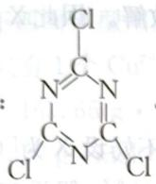
9-5 C：$H_{2}N−C≡N$。

第28题
来源：一分册能力测试
近年来，化学家将 $F_{2}$ 通入 KCl 和 CuCl 的混合物中，制得了一种浅绿色的晶体 A 和一种黄绿色气体 B。经分析，A 有磁性，其磁矩为 $μ=2.8 B.M.$，且能被氧化。将 A 在高温高压下继续和 $F_{2}$ 反应，可得 C，C 的阴离子和 A 的阴离子共价键数不变（阴离子结构对称）。已知 A、C 中铜元素的质量分数分别为 21.55% 和 24.85%。
10-1 试写出 A~C 的化学式，分别指出 A、C 中铜的化合价和价电子构型。
10-2 写出上述化学反应方程式。
10-3 简述 A、C 阴离子形成的原因。
参考答案：
10-1 因为 A 中铜元素质量分数为 21.55%，且只有 K、Cu、F 三种元素，故 $M(A)=63.546/21.55\%=294.88 g⋅mol^{−1}$。经讨论：A 为 $K_{3}{CuF}_{6}$；Cu 元素为 +3 价，在正八面体场中 $3d^{8}$ 排布为 $t_{2g}^{6}e_{g}^{2}$，$e_{g}$ 轨道上有 2 个单电子：$μ=[2×(2+2)]^{1/2}=2.8 B.M.$，符合题意。
因 C 中铜元素占 24.85%，故 $M(C)=63.546/24.85\%=255.72 g⋅mol^{−1}$，因此 C 为 $K_{2}CuF_{6}$，Cu 为 +4 价；B 为 $Cl_{2}$。
A、C 中铜原子价态分别为 +3、+4。价电子构型分别为 $3d^{8}$ 和 $3d^{7}$。
10-2 $3F_{2}+3KCl+CuCl=K_{3}{CuF}_{6}+2{Cl}_{2}↑$
$$2K_{3}{CuF}_{6}+F_{2}→2K_{2}{CuF}_{6}+2KF$$
10-3 主要是由于 $F^{−}$ 半径小，电负性大，配位能力强。

第29题
来源：高中化学竞赛教程·第二分册 曾用于：二分册专项卷XI
【例2】（2004 年山东初赛）学完盐类的水解后，老师出了这样一个小组讨论题：$0.1 mol⋅L^{−1}$ 的碳酸氢钠溶液中 $c(CO_{3}^{2−})$ 大于还是小于 $c({OH}^{−})$？请发表你的观点，并根据下列信息以及所学的知识，通过计算证明你的观点。
信息：298 K 时的 $H_{2}CO_{3}$ 溶液中：
$$H_{2}CO_{3}⇌H^{+}+HCO_{3}^{−} K_{a_{1}}=\frac{c(H^{+})⋅c(HCO_{3}^{−})}{c(H_{2}CO_{3})}=4.30×{10}^{−7}$$
$$HCO_{3}^{−}⇌H^{+}+CO_{3}^{2−} K_{a_{2}}=\frac{c(H^{+})⋅c(CO_{3}^{2−})}{c(HCO_{3}^{−})}=5.60×{10}^{−11}$$
参考答案：
过程探究（原书 L1530~1558）
在 $NaHCO_{3}$ 溶液中存在如下平衡：
电荷守恒：$c({Na}^{+})+c(H^{+})=c({HCO}_{3}^{−})+2c({CO}_{3}^{2−})+c({OH}^{−})$ ③
物料守恒：$c({Na}^{+})=c({HCO}_{3}^{−})+c({CO}_{3}^{2−})+c(H_{2}{CO}_{3})$ ④
③④两式相减得质子守恒：$c(H^{+})+c(H_{2}{CO}_{3})=c({CO}_{3}^{2−})+c({OH}^{−})$ ⑤
将①②两式代入⑤式：
$$c(H^{+})+\frac{c(H^{+})⋅c(HCO_{3}^{−})}{K_{a_{1}}}=\frac{K_{a_{2}}⋅c(HCO_{3}^{−})}{c(H^{+})}+\frac{K_{w}}{c(H^{+})}$$
由于 $c(HCO_{3}^{−})≈0.1 mol⋅L^{−1}$，则 $c(HCO_{3}^{−})⋅K_{a_{2}}≫K_{w}$、$c(HCO_{3}^{−})≫K_{a_{1}}$，整理得：
$$c(H^{+})≈(K_{a_{1}}K_{a_{2}})^{1/2}=4.91×{10}^{−9} mol⋅L^{−1}, c(OH^{−})=2.04×{10}^{−6} mol⋅L^{−1}$$
将 $c(H^{+})$ 和 $c(HCO_{3}^{−})$ 代入②得：
$$c(CO_{3}^{2−})=1.14×{10}^{−3} mol⋅L^{−1}>c(OH^{−})$$
参考解答 $c(CO_{3}^{2−})>c({OH}^{−})$。

第30题
来源：高中化学竞赛教程·第二分册 曾用于：04-课件/习题集/化学原理阶段测试卷II
【例 4】（2006 年全国初赛）有人设计了如下甲醇(methanol)合成工艺：
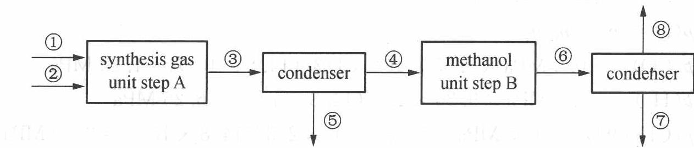
其中，①为甲烷气源，压强 250.0 kPa，温度 25℃，流速 $55.0 m^{3}⋅s^{−1}$。②为水蒸气气源，压强 200.0 kPa，温度 150℃，流速 $150.0 m^{3}⋅s^{−1}$。合成气和剩余反应物的混合物经管路③进入 25℃ 的冷凝器(condenser)，冷凝物由管路⑤流出。在步骤 B 中合成的甲醇和剩余反应物的混合物经⑥进入 25℃ 的冷凝器，甲醇冷凝后经管路⑦流出，其密度为 $0.791 g⋅mL^{−1}$。
- 分别写出在步骤 A 和步骤 B 中所发生的化学反应的方程式。
- 假定：所有气体皆为理想气体，在步骤 A 和 B 中完全转化，气液在冷凝器中完全分离，计算经步骤 A 和步骤 B 后，在一秒钟内剩余物的量。
- 实际上，在步骤 B 中 CO 的转化率只有三分之二。计算在管路⑥中 $CO$、$H_{2}$ 和 $CH_{3}OH$ 的分压（总压强为 10.0 MPa）。
- 当甲醇反应器足够大，反应达到平衡，管路⑥中的各气体的分压服从方程
$$K_{p}=\frac{p(CH_{3}OH)×p_{0}^{2}}{p(CO)×p^{2}(H_{2})}$$
式中 $p_{0}=0.100 MPa$，计算平衡常数 $K_{p}$。
参考答案：
过程探究（原书 L736~776）
- $CH_{4}(g)+H_{2}O(g)→CO(g)+3H_{2}(g)$；$CO(g)+2H_{2}(g)→CH_{3}OH(g)$
$$n(CH_{4})=(250.0×{10}^{3}×55.0)/(8.314×298)=5.55×{10}^{3} (mol)$$
$$n[H_{2}O(g)]=(200.0×{10}^{3}×150.0)/(8.314×423)=8.53×{10}^{3} (mol)$$
经步骤 A 后在③中过量的 $H_{2}O(g)$ 为 $(8.53−5.55)×{10}^{3}=2.98×{10}^{3} mol$。步骤 A 中生成 CO 和 $H_{2}$ 摩尔比为 1:3，步骤 B 中消耗比 1:2，故经步骤 B 后剩余的 $H_{2}$ 为 $5.55×{10}^{3}$ mol。
$$n_{T}=n(CO)+n(H_{2})+n(CH_{3}OH)=\left[5.55×{10}^{3}×1/3+(16.65×{10}^{3}−5.55×{10}^{3}×2/3×2)+5.55×{10}^{3}×2/3\right]=14.8×{10}^{3} mol$$
- $p(i)=p_{T}×n_{i}/n_{T}$：
$$p(CO)=10.0×{5.55×{10}^{3}/3}/{14.8×{10}^{3}}=1.25 MPa, p(H_{2})=10.0×{9.25×{10}^{3}}/{14.8×{10}^{3}}=6.25 MPa, p(CH_{3}OH)=10.0×{5.55×{10}^{3}×2/3}/{14.8×{10}^{3}}=2.50 MPa$$
- $K_{p}=2.50×(0.100)^{2}/(1.25×{6.25}^{2})=5.12×{10}^{−4}$​
参考解答（1）$CH_{4}+H_{2}O→CO+3H_{2}$、$CO+2H_{2}→CH_{3}OH$；（2）步骤 A 后过量 $H_{2}O(g)$ 为 $2.98×{10}^{3}$ mol，步骤 B 后剩余 $H_{2}$ 为 $5.55×{10}^{3}$ mol；（3）$p(CO)=1.25$、$p(H_{2})=6.25$、$p(CH_{3}OH)=2.50$ MPa；（4）$K_{p}=5.12×{10}^{−4}$。

